ANEXO E

# **Pruebas del sistema y Documentación**

# **Del Código Fuente**

Contenido

1 Pruebas del sistema 3

1.1 Pruebas de caja Negra 3

1.2 Pruebas de caja Blanca 3

1.3 Pruebas de estabilidad y conexiones activas 3

1.4 Pruebas de tiempo de respuesta 3

2 Documentación del Código Fuente 3

3 Diagrama de Despliegue 3

# Pruebas del sistema

## Pruebas de caja Negra

## Pruebas de caja Blanca

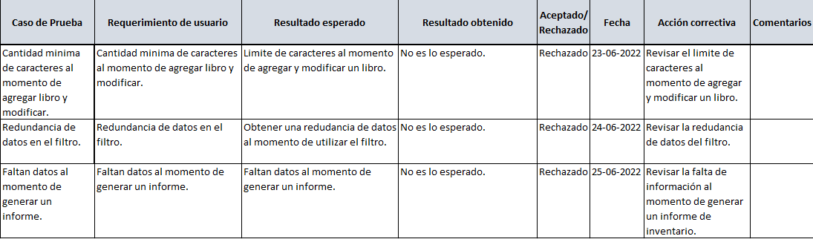

## Pruebas de estabilidad y conexiones activas

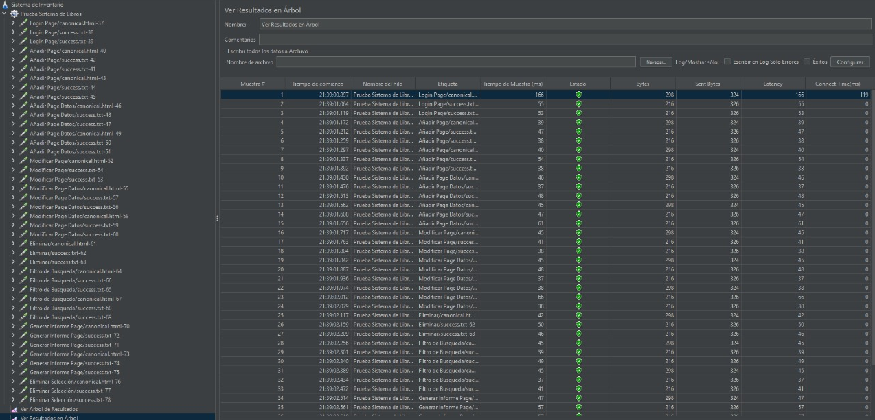

## Pruebas de tiempo de respuesta

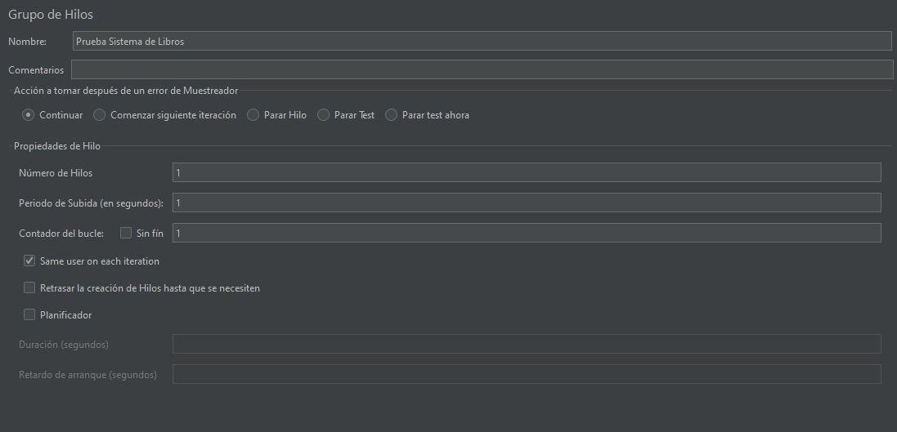

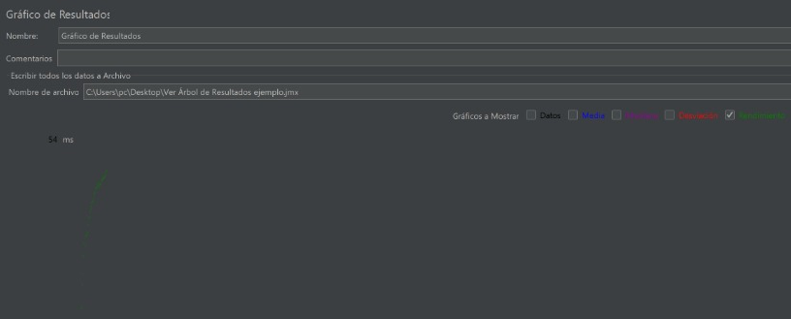

# Documentación del Código Fuente

# Diagrama de componentes del software

Revise el siguiente esquema a modo de ejemplo.

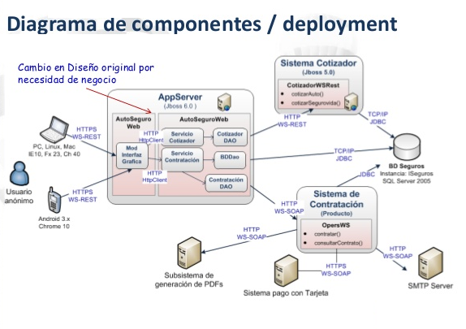 (https://sg.com.mx, 2015)

# Bibliografía

https://sg.com.mx. (8 de 05 de 2015). *https://sg.com.mx.* Obtenido de https://sg.com.mx: https://sg.com.mx/node/5745#.WdUL8zVry70